Облыстық «Үздік тәрбие жөніндегі орынбасар» сырттай байқауы өтті

Білім берудің оқу-әдістемелік орталығының 2021 жылға арналған іс-шаралар жоспарына сәйкес, ағымдағы жылдың 5 қараша күні облыстық «Үздік тәрбие жөніндегі орынбасар» байқауы өткізілді. Тәрбие жөніндегі директорлардың орынбасарларын қолдау, озық тәжірибелерді тарату және жариялау, педагог имиджін көтеру мақсатында ұйымдастырылған байқауға аудандық, қалалық кезеңдерден жеңімпаз атанған 7 тәрбие жөніндегі орынбасар қатысты.
Қатысушылар төмендегідей 4 бөлім бойынша жұмыстарын тапсырды:
І бөлім. Өзін-өзі таныстыру;
ІІ бөлім. Лауазымдық қызметінің мониторингі;
ІІІ бөлім. Ізденіс. Тәжірибе. Тұжырым;
IV бөлім. Құндылықтарға негізделген білім беру.
Қазылар алқасы байқауға қатысушылардың жұмысын саралап, қорытындысында:
І орын – Каракулов Сардарбек Рахметтылаұлы, Мұнайлы ауданы №6 жалпы білім беру мектебі;
ІІ орын – Тулепова Аманкул Рахатқызы, Түпқараған ауданы М. Әбдіхалықов мектеп-гимназиясы;
ІІІ орын – Темирканова Сабира Темирканқызы, Маңғыстау ауданы С. Нұрниязұлы атындағы мектеп-интернаты;
ІІІ орын - Арынова Меруерт Қанатқызы, Қарақия ауданы №1 жалпы білім беру мектебі.
Қатысушылар орталықтың арнайы дипломдарымен марапатталады.
Жеңімпаздарды жеңістерімен құттықтай отырып, барлық қатысушыларға алғыс білдіреміз!

Областной заочный конкурс "Лучший заместитель по воспитательной работе"

📌 В соответствии с планом мероприятий учебно-методического центра образования на 2021 год, 5 ноября текущего года проведен областной конкурс «Лучший заместитель по воспитательной работе». В конкурсе, организованном в целях поддержки заместителей директоров по воспитательной работе, распространения и освещения передового опыта, повышения имиджа педагога, приняли участие 7 заместителей по воспитательной работе, которые стали победителями районных, городских этапов.
📚 Участники сдали работу по 4 разделам::
Раздел I. Самопрезентация;
Раздел II. Мониторинг служебной деятельности;
Раздел III. Поиск. Опыт. Вывод;
Раздел IV. Образование, основанное на ценностях.
Жюри проанализировало работу участников конкурса и по итогам:
І место-Каракулов Сардарбек Рахметтылаевич, общеобразовательная школа №6 Мунайлинского района;
ІІ место-Тулепова Аманкул Рахатовна, школа-гимназия М. Абдыкаликова Тупкараганского района;
ІІІ место-Темирканова Сабира Темиркановна, школа-интернат имени С. Нурниязулы Мангистауского района;
ІІІ место-Арынова Меруерт Канатовна, общеобразовательная школа №1 Каракиянского района.
📋 Участники награждаются специальными дипломами центра.
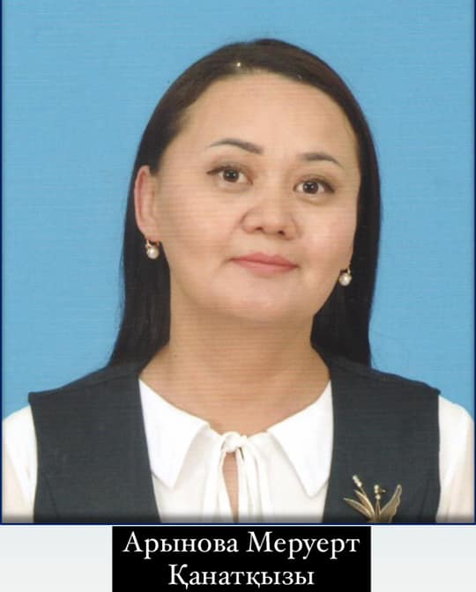
🎉 Поздравляем победителей с победой и благодарим всех участников!


